2. učna ura: Zahlen von 1 bis 12 (št. od 1 do 12)
Za začetek še enkrat utrdi fraze pri pouku:
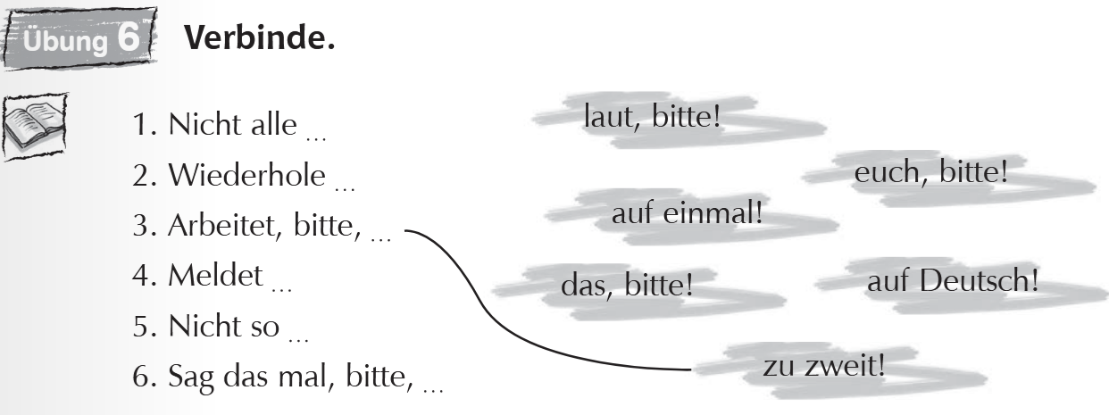
Rešitve:
Nicht alle auf einmal! (Ne vsi naenkrat!)
Wiederhole das, bitte! (Prosim, ponovi to!)
Arbeitet, bitte, zu zweit! (Delajte, prosim, v parih!)
Meldet euch, bitte! (Dvigujte roke, prosim!)
Nicht so laut, bitte! (Ne tako naglas, prosim!)
Sag das mal, bitte, auf Deutsch! (Povej to, prosim, po nemško!)

Sedaj si predvajaj spodnjo rimo:
https://www.youtube.com/watch?v=_gpbyqYy4GE
Gre za učenje števil od 1 do 12 in mnogi si jih lažje zapomnijo s to izštevanko, ki gre v prevodu nekako takole:
ena, dve, policist,
tri, štiri, častnik,
pet, šest, stara čarovnica,
sedem, osem, lahko noč,
devet, deset, kapitan (v nekaterih verzijah pa: neun, zehn, schlafen gehen – 9, 10, gremo spat)
enajst, dvanajst, nekaj volkov

Če si bolj za disko ritme, ti bo morda všeč tudi tale različica:
https://www.youtube.com/watch?v=JvVkXGDm0TM
V uvodu poje: Was ist los? in Was ist das?
Besedno zvezo Was ist das? že poznaš in pomeni Kaj je to?
Was ist los? pa pomeni Kaj se dogaja?
Tu je rima za 3, 4 druga, in sicer je zapisana beseda Grenadier. To pomeni vojaka pešaka, predvsem v zgodovinskem pomenu (17./18. stoletje), meni pa se sliši, kot da bi po angleško rekel Great idea = odlična ideja
Kasneje se bomo učiti števila do 20, če te zanima, lahko že malo pokukaš tudi tale posnetek:
https://www.youtube.com/watch?v=6x0Lzvsk2LM

Sedaj si že pravi mojster, prava mojstrica – ob učbeniku na str. 44 lahko preštevaš in izgovarjaš številke.
Naredi pa tudi zapis v zvezek:
ZAHLEN VON 1 BIS 12
in zapiši števila v nemščini s pomočjo prve naloge iz učbenika na str. 44

Vadiš lahko tudi tako, da si natisneš in nalepiš v zvezek spodnji dve nalogi:
Katera števila vidiš?
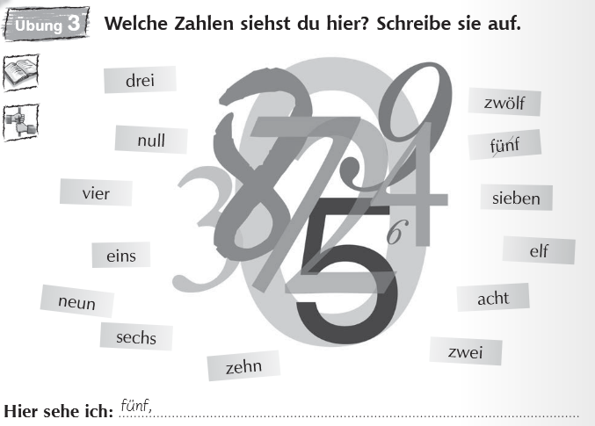
Hier sehe ich = Tukaj vidim……
Katera številka od 1 do 12 bi to lahko bila?
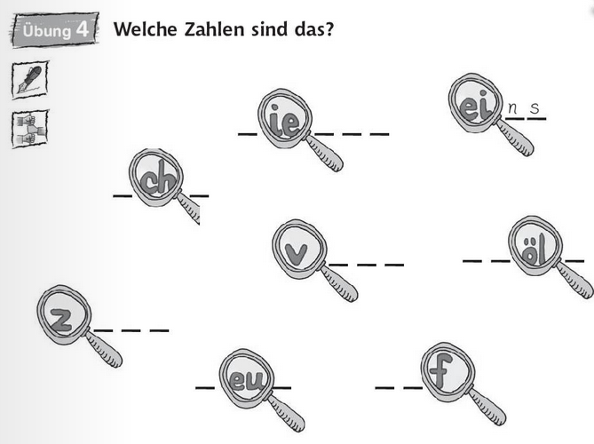
Welche Zahlen sind das? = Katere številke so to?

